Altamerikanische Kulturen 1: Inka
Kapitel 1: Dossier

Die Inka – das riesige Reich des Sonnengottes Inti
Seit 1200 lebte im Hochland von Cuzco, im heutigen Peru (siehe Karte) der Stamm der Inka. Er vergrösserte seinen Einfluss zwischen dem 13. und 16. Jahrhundert. Zur Zeit der grössten Ausdehnung war das Inkareich etwa 25-mal so gross wie die Schweiz und zählte etwa 8 Millionen Einwohner. Der Name stammt von seinem ersten König Inka und die Inka verstanden sich als Töchter und Söhne der Sonne, als Nachfahren des grossen Sonnengottes.
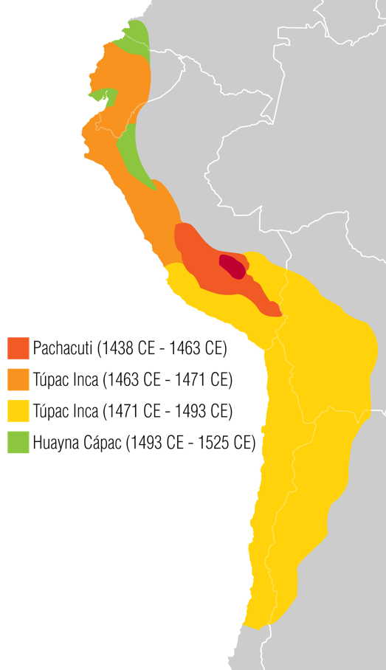 | 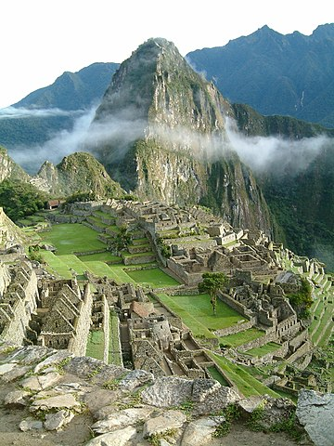
Die Ausbreitung der Inka 1438–1528  Von QQuantum - Eigenes Werk, CC BY-SA 4.0, https://commons.wikimedia.org/w/index.php?curid=67285278 | Die alten Inka-Festung Machu Picchu  Von Allard Schmidt (The Netherlands) - Eigenes Werk, Gemeinfrei, https://commons.wikimedia.org/w/index.php?curid=4746336

Die Inka-Hauptstadt Cuzco liegt in 3'500 m Höhe im Hochgebirge und war das religiöse, wirtschaftliche, politische und kulturelle Zentrum des Reiches. Aus gewaltigen Steinplatten schufen die Bewohner Häuser, Paläste und in der Stadtmitte den Sonnentempel. Die Zahl der Bewohner betrug 200'000, und in den Vorstädten wohnten ebenso viele Menschen.
In 100 km Luftlinie entfernt befindet sich die bekannteste Inka-Fundstätte, Machu Picchu. Sie liegt in 2'430 m Höhe und ist im Osten und Westen von schwindelerregenden Abgründen umgeben. Es gab nur einen Pfad zu der Stadt, die somit leicht zu verteidigen war. Ihre Bauten wurden meisterhaft in die Umgebung eingepasst und die Steine dazu lückenlos aneinandergefügt. Machu Picchu gilt als Meisterwerk der Architektur. Mit dem Bau der Stadt begann Inka Pachacutec Yupanqui (1438–1471). Die Stadt wurde aber vermutlich erst unter seinem Sohn Tupac Yupanqui (1471–1493) beendet.

Wie die Azteken und Maya lebten die Inka unter einer strengen Herrschaft. Der Inkaherrscher an der Spitze wurde als Sohn der Sonne verehrt. Seine Familie genoss viele Vorrechte. Seine Beamten kontrollierten die Abgabe des Getreides; so blieben die Untertanen von ihren Herrschern abhängig. Geld kannten die Inkas nicht. Statt Abgaben steuerten die Einwohner mit ihrer Arbeitskraft zum Wohlstand des Reiches bei. Ihre Arbeitszeit teilte sich in drei gleiche Teile auf: Ein Drittel mussten sie für den Sonnenkult arbeiten. Das zweite Drittel wurde beim Militär oder beim Adel abgeleistet. Das letzte Drittel durften die Menschen für den eigenen Lebensunterhalt und den ihrer Familien aufwenden. Luxus war verboten, Faulheit galt als Verbrechen. Der Staat garantierte allen Menschen, auch den Alten und Kranken, Kleidung und Nahrung.
Die Handwerker und unter ihnen besonders die Goldschmiede nahmen eine zentrale Stellung ein. Denn am Hof des Inkaherrschers waren sogar die Gebrauchsgegenstände aus Gold und Silber.
Bildung und Wissenschaft waren den Inka wichtig. Im yacha huaci, dem Haus des Wissens, wurden die jungen Adligen in Sprachen, Religion, Astronomie, Astrologie, Philosophie, Mathematik, Baukunst und Kriegführung unterrichtet.
Um 1500 hatte das Inkareich mit der Eroberung des heutigen Ecuador seine grösste Ausdehnung erreicht. Die Inkaherrscher gingen dabei geschickt vor: Sie boten den Herrschern anderer Völker an, sich dem Inkastaat anzugliedern und beschenkten sie reich. Wurde das Angebot verweigert, griff das starke Heer an und siegte meistens. So vergrösserte sich das Inkareich stetig. Das verhalf der Herrscherschicht der Inka einerseits zu Macht und Reichtum. Anderseits fiel es den Inka immer schwerer, dieses grosse Reich zu kontrollieren und zu verteidigen. Die in schneller Abfolge eroberten Völker fühlten sich dem Inkareich nie verbunden. Ihre Unzufriedenheit und der Wunsch nach Unabhängigkeit trugen wesentlich zum Sturz der Inkaherrschaft bei. Auch Streitigkeiten bei den Nachfolgeregelungen eines Inkaherrschers schwächten das Inkareich. Erstaunlicherweise bestand der Inka-Staat auf dem Höhepunkt seiner Macht nur etwa 90 Jahre. Dann wurde er von wenigen Spaniern erobert.

Auftrag an die Gruppe ‹Inka›:

1. Lest jedes für sich diesen ersten Text.
2. Vergewissert euch, ob ihr ihn verstanden habt. Beantwortet dazu die folgenden Fragen:
a. Was prägte das Inkareich: das Meer, die Ebene oder die Berge?
b. Was das Reich eine Demokratie?
c. Welche Rolle spielte offenbar die Religion?
d. In welcher Zeit stand das Reich auf seinem Höhepunkt?
e. Welches waren wohl seine Schwächen?
3. Verteilt nun die folgenden Texte zum Bearbeiten unter euch auf, so dass ihr sie euren Kolleginnen und Kollegen in der Gruppe zusammenfassen und gemeinsam eine Präsentation zu den Inkas vorbereiten könnt:
- Herrschaft
- Strassensystem
- Transport
- Landwirtschaft
- Sprache, Schrift und Medizin
- Architektur
- Kunsthandwerk, Kleider und Textilien.

A. Herrschaft
An der Spitze stand der halbgöttliche Inkaherrscher, der «Sohn der Sonne» (intip churin). Der Herrscher und sein Hof bewohnten Paläste in Cuzco und Residenzen im benachbarten Urubamba-Tal.
Der Inkaherrscher heiratete seine eigene Schwester. Daneben hatte er noch Nebenfrauen und unzählige Geliebte, die er unter den Prinzessinnen der besiegten Völker auswählte. Alle männlichen Nachkommen des Herrschers trugen den Titel ‹Inka›, was ihnen grosse Macht verlieh. Als äusseres Zeichen der Zugehörigkeit zum königlichen Geschlecht dehnten sie die Ohrläppchen mit grossen Scheiben auseinander. Deswegen wurden diese Angehörigen der Inka-Familie auch als Grossohrige bezeichnet.
Der Inka war stets der Sohn des vorangegangenen Herrschers. Es musste allerdings nicht unbedingt der Erstgeborene sein. Der Herrscher bestimmte seinen Nachfolger selbst. Dabei wählte er den als Staatsmann und Heerführer Geeignetsten. Er konnte sich auch umentscheiden, wenn er merkte, dass der Gewählte nicht der Beste war.
Das gesamte Reich war in vier Teile eingeteilt, die dann wieder in verschiedene Provinzen mit einer Hauptstadt untergliedert waren. Jede dieser vier Teile hatte einen «Vizekönig», der in Cuzco residierte. Auch die Provinzen hatten jeweils einen Gouverneur. Alle diese hohen Beamte waren Adlige und oft mit dem Herrscher verwandt. Dann gab es Beamte, die für etwa 10'000 Untertanen verantwortlich waren und weitere (niedrigere), die jeweils tausend Menschen kontrollierten.
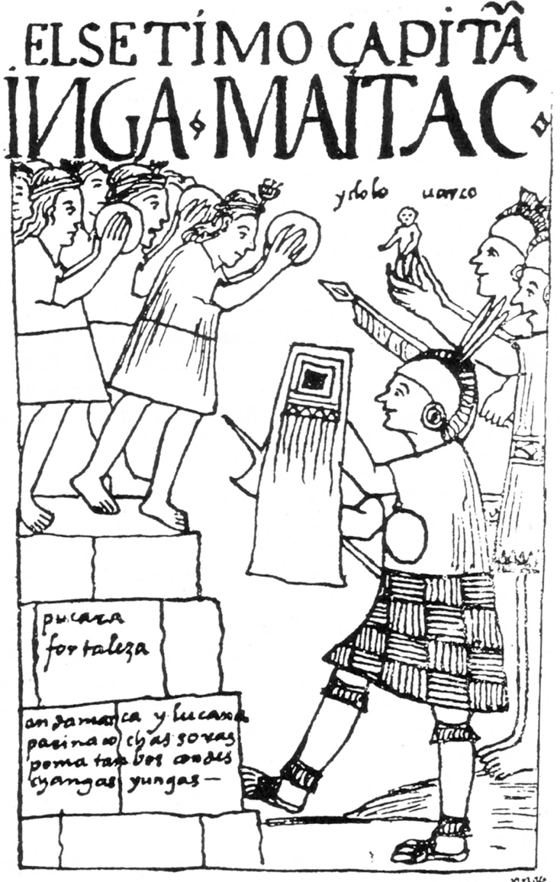
Die kleinste Einheit der Inka war der ayllu. Darunter verstand man ursprünglich eine weitverzweigte Grossfamilie, später konnten ihr auch nicht blutsverwandte Menschen angehören. Das Oberhaupt des ayllu war selbstverständlich ein Mann, der Vater (purej oder auch puric genannt). Die Mitglieder des ayllu bearbeiteten den Grund und Boden gemeinsam und den Ertrag, den sie nicht abliefern mussten, teilten sie unter sich auf.

Der Inka-Herrscher (beachte das Ohr!) nimmt die Huldigung der belagerten und sich nun ergebenden Chanca entgegen. Aus der Chronik des unter spanischer Herrschaft arbeitenden Inka Waman Puma de Ayala, um 1600.
Bildquelle: http://www5.kb.dk/permalink/2006/poma/157/en/image/?open=idm45693536960800
B. Strassensystem der Inka
Der Inkaherrscher befahl den Bau von Strassen, Festungen, Tempeln und Palästen, die Bauern errichteten sie. Um die hohen Berge zu überwinden, verfügten die Bauleiter über grosses Wissen und viel Erfahrung und leisteten Grossartiges. Das veranschaulicht etwa eine 60 Meter lange Hängebrücke über den Rio Apurimac.
Das gesamte Strassennetz (Inka-Pfad) war ungefähr 40'000 Kilometer lang. Es gab zwei Hauptstrassen. Die erste verlief von Cuzco nach Quito durch die Anden in ca. 3'000 bis 4'300 m Höhe. Diese Strasse war etwa 5'200 km lang. Die zweite Hauptstrasse lief über rund 4'000 Kilometer parallel dazu entlang der Küste. Ihre Verlängerung führte bis nach Südkolumbien. Diese beiden Strassen waren durch zahlreiche Querstrassen in Ost-West-Richtung miteinander verbunden.
Die Strassen waren zwischen einem und sechzehn Meter breit. Manchmal waren es einfach ausgetretene Trampelpfade, aber öfters richtig ausgebaute Strassen. Sie wurden möglichst geradlinig angelegt und überwanden beträchtliche Steigungen, manchmal mit Stufen – denn Wagen und Räder brauchten die Inka nicht. Durch Berge führten Tunnel, kleinere Bäche wurden mit Baumstämmen oder Felsbrocken überwunden, während über grössere Flüsse Hängebrücken führten.
Die Strassen waren aber nicht für die gewöhnlichen Menschen gedacht! Nur Sänftenträger der Adligen, Soldaten und Kuriere (darüber mehr im nächsten Kapitel) durften sie benutzen.
Pferde und Maultiere waren in ganz Amerika vor der Ankunft der Europäer unbekannt und konnten somit natürlich auch nicht als Lasttiere dienen. Die Inkas benutzten das Lama für Warentransporte. Da es keine grossen Zugtiere gab, waren auch Wagen und ähnliche Fortbewegungsmittel unbekannt. Die Inka kannten zwar das Rad, hatten aber keine Verwendung dafür.
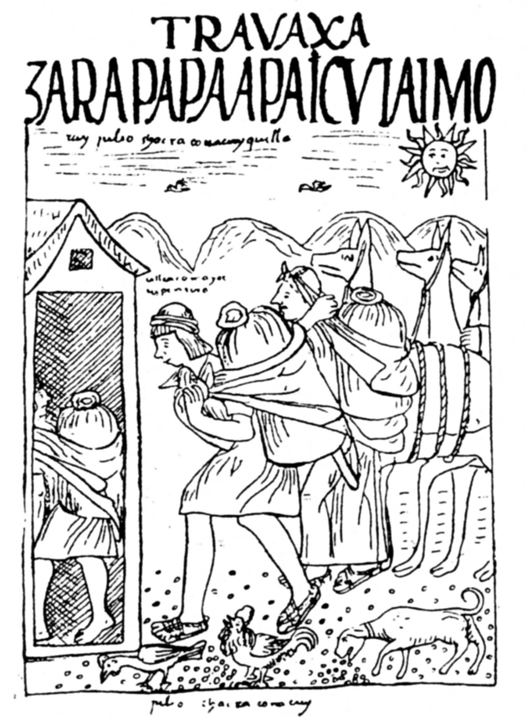 | 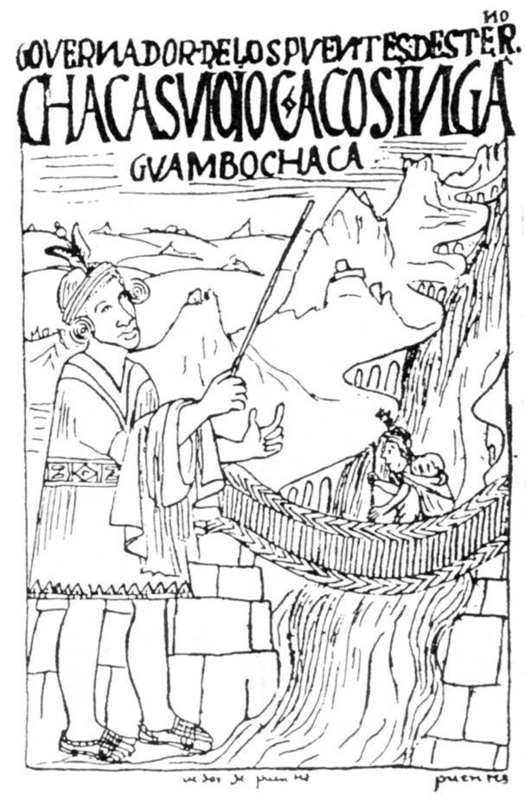
Lasten transportierten die Inka auf dem Rücken oder mit Lamas. | Eine Hängebrücke mit ihrem Wächter.
Aus der Chronik des unter spanischer Herrschaft arbeitenden Inka Waman Puma de Ayala, um 1600.
Bildquellen:
https://commons.wikimedia.org/w/index.php?curid=24598445 und https://upload.wikimedia.org/wikipedia/commons/7/71/Bridge_guardian.jpg
C. Transport
Der Transport über die Gebirge des Inkareiches erforderte einen grossen Aufwand und eine straffe Organisation.
Lagerhäuser und Unterkünfte: Die Lagerung der Vorräte war im Inka-Staat sehr wichtig, weil der Herrscher alles kontrollierte. In grossen Mengen wurden Mais, Kartoffeln, Trockenfleisch und viele weitere Nahrungsmittel gespeichert. Mit dem Lagergut wurde die Bevölkerung in Notzeiten, wie nach Missernten, Dürren und Erdbeben, versorgt. In solchen Fällen erhielten die Indios auch das notwendige Saatgut. Wenn gute Ernten erwartet wurden, durften die eingelagerten Lebensmittel aus den Vorratshäusern an die Bewohner der umliegenden Gemeinden verteilt werden. Sie dienten aber auch zur Versorgung der Truppen. Es gab besondere Depots für Lanzen, für Pfeile, für andere Waffen, für Schuhwerk, für jederlei Lebensmittel. Auf diese Weise konnte sich im Kriegsfall ein Heer, wo immer es sich befand, leicht versorgen, ohne die Vorräte der Verbündeten anzurühren oder ein Dorf zu auszubeuten.

Post: Das Reich der Inka war so riesig, dass der Herrscher, wenn er an einem Ende des Reiches weilte, von den Ereignissen am anderen Ende durch Boten benachrichtigt werden musste. Aus diesem Grund richteten die Inka ein Postsystem ein. Längs den Überlandstrassen errichteten sie in Abständen von ungefähr drei Kilometern Häuser aus Holz und Stroh. In jedem lebten ständig zwei Kuriere (chasqui) aus der nächsten Ansiedlung, die von dort aus mit Vorräten versehen und von Zeit zu Zeit abgelöst wurden. Mit diesem System konnten die Läufer ausgewechselt werden, und ein ausgeruhter neuer Läufer brachte die Nachricht weiter bis zu seinem Bestimmungsort. Es wird berichtet, dass eine Meldung in fünf Tagen von Quito nach Cuzco gelangte. Diese beiden Städte liegen etwa 2000 km auseinander.
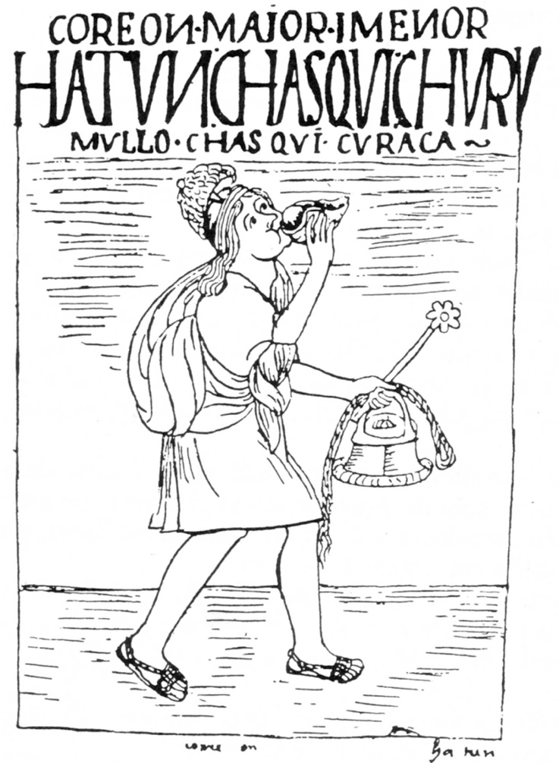

Ein chasqui unterwegs mit einer Botschaft. Aus der Chronik des unter spanischer Herrschaft arbeitenden Inka Waman Puma de Ayala, um 1600.
Bildquelle: http://www5.kb.dk/permalink/2006/poma/352/en/text/
D. Landwirtschaft
Die Inka waren hervorragende Bauern und Bäuerinnen. Nur so liess sich die Bevölkerung eines so grossen Staates in einem Berggebiet ernähren. Sie kannten zwanzig verschiedene Maissorten, 240 Kartoffelarten, dazu kamen Bohnen, verschiedene Getreide wie Quinoa und Amarant, Kürbis, Tomaten, Paprika, Erdnüsse und exotische Früchte.
An den Hängen wurden Terrassenfelder angelegt, welche mit Kanälen bewässert wurden. Im Hochland war es nur mit Hilfe von Terrassen möglich, mehr oder weniger horizontale Flächen und neues Land für den Ackerbau zu gewinnen. So erbauten die Inka in einer Höhe zwischen 3'000 und 4'300 m Zehntausende von Kilometern Stützmauern für kultivierbare Terrassen. Diese Terrassen nennt man auch andenes. Die andenes erlaubten nicht nur, Felder an Steilhängen von bis 60 Grad Neigung zu bauen, sondern verhinderten auch die das Abschwemmen der Erde (Erosion).
An der Küste, einer sehr wasserarmen Gegend, wurden Bewässerungskanäle gebaut, um fruchtbares Land zu erhalten.

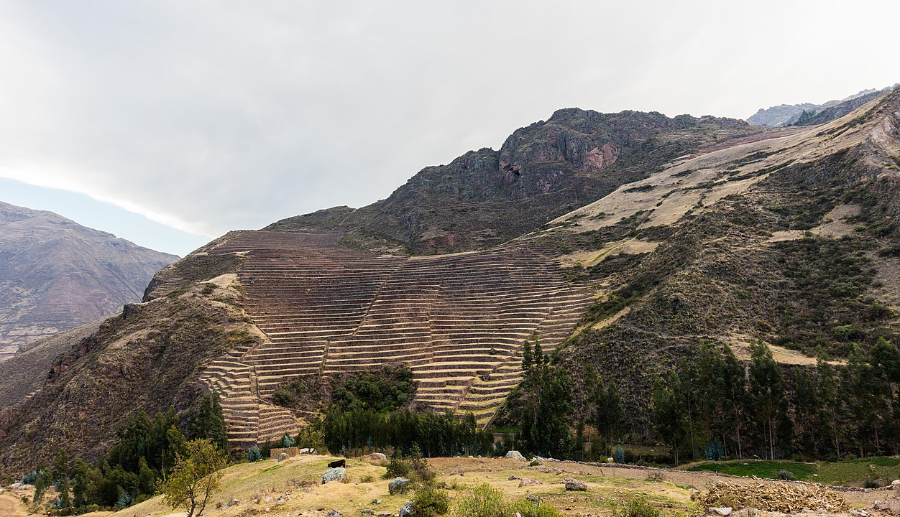
Terrassen für die Landwirtschaft bei Pisac.
Von Diego Delso, CC BY-SA 4.0, https://commons.wikimedia.org/w/index.php?curid=43182869
Bei seiner Heirat erhielt jeder männliche Erwachsene ein Stück Land, ein topo. Die Grösse des Landes hing unter anderem von der Fruchtbarkeit des Bodens ab und wurde bei der Geburt von Söhnen jeweils erweitert. Zwar durfte der Bauer ein Teil der Ernte behalten, um davon die Familie zu ernähren, doch das Feld selber ging nie in seinen Besitz über. Die Felder wurden mit einer Art Hand- bzw. Fusspflug, taclla genannt, bewirtschaftet. Überall im Land gab es Vorratsbunker, um Missernten ausgleichen zu können.
Zu den Haustieren der Inka zählten Lamas, Alpakas, Enten, Hunde und Meerschweinchen. Auch letztere beiden wurden verspiesen! Lamas und Alpakas lieferten Wolle, Häute und Fleisch. Ausserdem konnte das Lama noch als Lasttier gebraucht werden.
E. Sprache, Schrift und Medizin
Sprache: Das riesige Inkareich bildete keine Einheit, sondern war eine Ansammlung verschiedener Völker mit eigenen Kulturen und Sprachen. Die eroberten Völker durften zwar diese behalten, mussten aber zusätzlich die offizielle Amtssprache übernehmen. Alle Untertanen im ganzen Reich mussten die Sprache des Volkes rund um Cuzco sprechen. Sie hiess und heisst Quetchua. Auch heute wird diese Sprache noch von mehreren Millionen Indios und Indias in Peru und Ecuador gesprochen.

Schrift: Im Gegensatz zu anderen Kulturvölkern der Erde kannten die Inka keine Schrift. Ihre Boten mussten alle Meldungen auswendig lernen. Sie konnten Texte bis zu einer halben Stunde Dauer fehlerfrei hersagen. Für Zahlen erfanden die Inkas ein Merksystem, die quipu (Knoten). Wenn ein Beamter die Bewohner etwa eines Dorfes zählte, nahm er einen Faden. Für jeden Hunderter machte er am oberen Ende einen Knoten. Für jeden Zehner knotete er den Faden in der Mitte, für jeden Einer am unteren Ende. Beim nächsten Dorf nahm er einen andersfarbigen Faden. Alle diese Fäden befestigte er an einer Schnur. Auf diese Weise konnte er sich die ganze Bevölkerung eines Gebietes merken. Aber er «notierte» auch anderes: die Zahl der Lamas, die Menge der Kartoffeln, Mais und Trockenfleisch in den Vorratshäusern, die Zahl der Soldaten in den Festungen. Auch historische Ereignisse (Schlachten) wurden auf diese Weise mit Hilfe der quipu in Zahlen festgehalten.
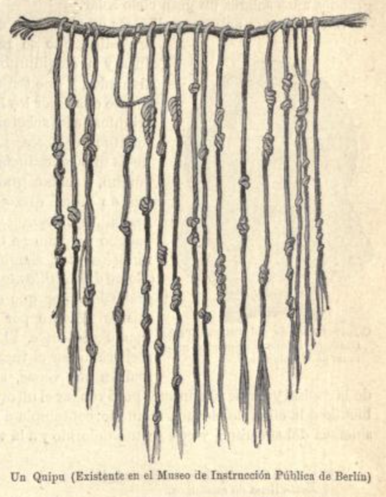 | 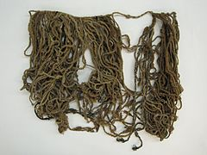
quipu, die Knotenschrift der Inkas: Schema…  Bildquelle: Patrick Gray - https://www.flickr.com/photos/136041510@N05/24338977000/, CC BY 2.0, https://commons.wikimedia.org/w/index.php?curid=99988458 | … eine erhaltene, echte quipu  Bildquelle: Brooklyn Museum, No restrictions, https://commons.wikimedia.org/w/index.php?curid=48815751

Medizin: Die Inka kannten sich in der Heilkunde aus. Sie führten bereits erfolgreiche Operationen am Schädel durch. Kokablätter wurden dazu verwendet, Hunger und Schmerzen zu lindern, was heute noch in den Anden verbreitet ist. Die chasqui (Boten) kauten Kokablätter, um ihre Ausdauer zu verbessern und so ihre Leistung zu steigern. Ein anderes Heilmittel bestand darin, noch warme, gekochte Rinde des Pfefferbaumes auf eine Wunde zu legen.

F. Architektur
Besonders bekannt wurden die Inka wegen ihren Stadtanlagen und ihrer hervorragenden Steinbearbeitung. Riesige, unregelmässig geschnittene Steinblöcke fügten sie ohne Mörtel so zusammen, dass nicht einmal eine Messerklinge in den Fugen Platz hat. Wie konnte ein Volk, das weder Rad noch Eisen brauchte, Blöcke von solchen Dimensionen ausbrechen, transportieren und schliesslich so perfekt aneinanderfügen? Die Inka schlugen die Felsblöcke nicht aus dem Fels hinaus, sondern nutzten natürliche Brüche und Steinlawinen. An Ort und Stelle behauten sie die Steine, die oft ein Gewicht von mehreren Tonnen hatten, nur grob. Alle weiteren Arbeiten führten sie auf der Baustelle aus. Die Inka verwendeten Kieselsteine aus dem Fluss zur Bearbeitung der Steine. Damit die Steine genau aufeinander passten, wurde die Oberfläche der einzelnen Elemente erst bearbeitet, wenn es soweit war, dass der nächste Stein in der oberen Reihe aufgesetzt werden konnte. Das gleiche geschah mit den Seitenflächen. Spanische Chronisten berichteten, dass die Steinblöcke mit Stricken und Körperkraft zu den Baustellen geschleppt wurden.
Ein besonderes Merkmal der Inka-Architektur sind die mit einem Winkel von 4 bis 6 Grad nach innen geneigten Mauern. Ausserdem bauten die Inka meistens trapezförmige Türen, Fenster und Nischen. Ein weiteres typisches Element sind die Steinpflöcke, die aus vielen Aussen- und Innenmauern herausragen. Sie sind meist zylindrisch und ins Mauerwerk eingelassen. Der Zweck ist noch nicht ganz klar. Möglicherweise dienten die Pflöcke der Innenmauern zum Aufhängen von Gegenständen, da die Inka kaum Möbel kannten.

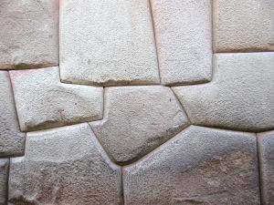 | 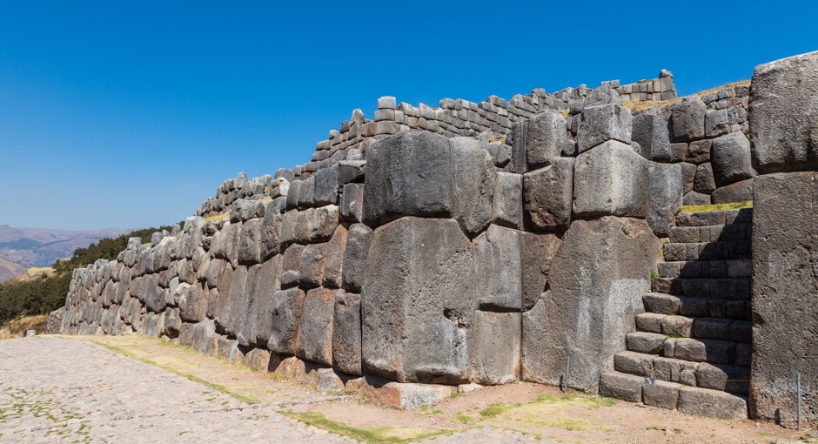
Inka-Mauern in Cusco/ Peru  Bild: Alexander Fiebrandt (de:Benutzer:Alecconnell) - Taken and Uploaded on de:WP by de:Benutzer:Alecconnell, CC BY-SA 3.0, https://commons.wikimedia.org/w/index.php?curid=394593 | Inka-Festung Sacsayhuamán in Cusco/ Peru  Bild: Diego Delso, CC BY-SA 4.0, https://commons.wikimedia.org/w/index.php?curid=43175200

- Kunsthandwerk
Zur Herstellung ihrer Keramiken, Textilien und der Metallbearbeitung beorderten die Inkaherrscher die besten Töpfer, Weber und Goldschmiede in die Hauptstadt. Tuche (Textilien) waren die wertvollsten Güter. Die Inka konnten sich bei ihrer Herstellung auf jahrtausendealte Erfahrungen stützen. Die Art der Kleidung symbolisierte den Rang in der Gesellschaft.
Die Soldaten des Inka-Heeres waren die wichtigsten Bezüger der staatlichen Textilien. Auf ihren Kriegszügen konnten die Kämpfer unterwegs den Bedarf an Decken, Kleidern und Zeltstoffen in den Lagerhäusern decken. Junge Soldaten, welche als Meldeläufer der Armee dienten, erhielten als Gegenleistung Maisspeisen und fest gewobene Kleider. Auch die Soldaten, die sich im Kampf ausgezeichnet hatten, erhielten als Belohnung Stoffe und Kleider.
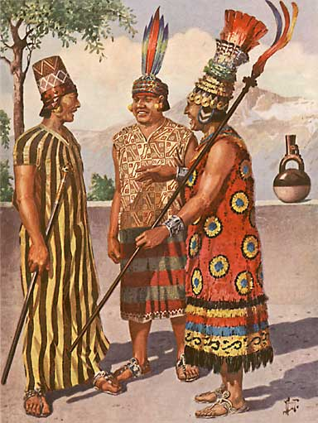
Adelige in ihren prachtvollen Gewändern.
Bildquelle: http://www.timetravelteam.com/ethno/inka.htm
Auch innerhalb der königlichen Inkasippe spielten die Textilien eine wichtige Rolle. In den Königspalästen gab es viele Kleider und Mengen von Bettwäsche, die immer neu waren. Der Herrscher zog ein Kleid niemals zweimal an. Die Kleider des Königs bestanden aus sehr feinem Material und waren mit Gold- und Silberfäden versehen. Auch waren die Kleider mit prachtvollen Federn geschmückt. Als Material wurde manchmal das weiche Haar der Fledermäuse verwendet. Die Adeligen des Könighofes, die Inka-Sippe und die wichtigsten Priester des Sonnenkultes zeigten sich immer in prächtigen Kleidungen. Stoffe und Kleider waren somit traditionelle Statussymbole ihrer Träger. Die Farben der verwendeten Stoffarten, auch die am Stoff angebrachten Verzierungen, all dies hatte seine Bedeutung und stand in Verbindung mit der legendären Geschichte der königlichen Sippen.

Auch bei der Keramik unterschieden die Inka: Die Gebrauchskeramik, einfach und grob gearbeitet, diente dem täglichen Leben; die Keramik für Bestattungs- und religiöse Zeremonien war feiner gearbeitet und die Archäologen fanden davon auch mehr, da diese Keramik oft in Grabkammern, Höhlen oder anderen geschützt Orten gelegt wurde. Die Inka entwickelten kaum neue Keramikformen, sondern nutzten die vielfältigen Formen, die Völker vor ihnen entwickelt hatten.
Gold wurde bei den Inka mit der Sonne in Verbindung gebracht. Die chimú waren im Inka-Reich diejenigen Künstler, die das Gold zu bearbeiten hatten. Leider kennen wir nur wenig aus der Goldkunst der Inka, da das meiste in den Schmelzöfen der Spanier gelandet ist. Die wenig erhaltenden Gold- und Silbergegenstände sind Opfergaben, die man in Gräbern gefunden hat.
Erläuterungen und Lösungen

Das Dossier ‹Inka› ist für ein Drittel der Klasse gedacht. Dabei soll die Gruppe von 5 bis 8 Schülerinnen und Schülern zuerst den ersten Text mit den Grundinformationen gemeinsam lesen und sich vergewissern, dass sie ihn verstanden hat (Aufgabe 1), ca. 15 Minuten. Stärkere Schüler/innen können schwächere unterstützen.
Ob Sie die Lösungen mit der Gruppe besprechen oder diese sie selbst kontrollieren lassen, können Sie situativ entscheiden.

Antworten zur Aufgabe 2:
- Die Berge.
- Nein, es herrschte ein gottähnlicher Inkaherrscher.
- Die Religion spielte eine wichtige Rolle; denn der Herrscher war zugleich ein Halbgott.
- Der Höhepunkt fiel etwa in die Jahre 1440 bis 1530, wobei das Reich durch Bürgerkriege bereits geschwächt wurde.
- Das Reich war zu gross geworden, die einzelnen Teile fielen auseinander, es kam immer wieder zu Bürgerkriegen.

In einer zweiten Phase teilen die Schüler/innen innerhalb der Gruppe je einen Text von A bis H zur Einzellektüre auf. Jeder Schüler / jede Schülerin kennt nun einen anderen Aspekt des Inkareichs und trägt die Erkenntnisse zur Gruppe bei. Sollte die Gruppe kleiner sein, können Sie leistungsfähigere Schüler/innen mit zwei Texten betrauen oder auf einzelne Aspekte verzichten. (30 Min., 10 für das Textstudium, 20 für das Zusammentragen, je nach Grösse der Gruppe).
Daraus entsteht die Vorlage für eine Präsentation der Gruppe. Die Aufgabenstellung dazu finden Sie unter der Themeneinheit 4.1.

Zur quipu können Sie auf der Website ein Schema abrufen, das demonstriert, wie die verschiedenen Knoten verschiedene Zahlenwerte symbolisierten. Und ein Farbbild führt den Schülerinnen und Schülern die Schönheit dieser Art von Aufzeichnung vor Augen.

Als Informationen dienten die folgenden Internetquellen:

http://www.indianer-welt.de/sued/inka/index.htm
http://www.el-inca.de
http://www.inkawasitravel.com/...inkas.../inkas-leben.htm
http://www.wikipedia.org/wiki/Inka
http://www.suite101.de/.../geschichte-und-kultur-der-inkas-a66317
http://www.tierra-inca.com/peru/incas.php?lg=de
http://www.wikipedia.org/wiki/Inka

